
Začínáme s programem LibreOffice

Chapter 13
Začínáme s makry
Používání záznamu maker … a další

Autorská práva
Tento dokument je duševním vlastnictvím skupiny LibreOffice Documentation Team, © 2020 . Přispěvatelé jsou uvedeni níže. You may distribute it and/or modify it under the terms of either the GNU General Public License (https://www.gnu.org/licenses/gpl.html), version 3 or later, or the Creative Commons Attribution License (https://creativecommons.org/licenses/by/4.0/), version 4.0 or later.
Všechny ochranné známky uvedené v této příručce patří jejich vlastníkům.

Přispěvatelé
Pro toto vydání
Rafael Lima | Jean Hollis Weber | Felipe Viggiano
Pro předchozí vydání
Jean Hollis Weber | Steve Fanning | Kees Kriek
Andrew Pitonyak | Peter Schofield | Martin Fox
Ron Faile Jr. | Hazel Russman | Olivier Hallot
Valerii Goncharuk | Andrew Jensen

Zpětná vazba
Připomínky a náměty k tomuto dokumentu posílejte v angličtině dokumentačnímu týmu na adresu: documentation@global.libreoffice.org.
- Poznámka
Vše, co do e-mailové konference pošlete, včetně e-mailové adresy a dalších osobních informací uvedených ve zprávě, bude veřejně viditelné bez možnosti smazání.

Datum vydání a verze programu
Published [Month] 2021. Based on LibreOffice 7.0.

Používání LibreOffice na systému macOS
Některé klávesové zkratky a položky nabídek jsou v systému macOS jiné než v systémech Windows a Linux. V následující tabulce jsou uvedeny nejdůležitější rozdíly, které se týkají informací v tomto dokumentu. For a detailed list, see the application Help.
Windows nebo Linux | Ekvivalent pro macOS | Akce
Nástroje > Možnosti…  výběr nabídky | LibreOffice > Předvolby | Otevřou se možnosti nastavení
Klepnutí pravým tlačítkem | Control + klepnutí nebo klepnutí pravým tlačítkem v závislosti na nastavení počítače | Otevře se místní nabídka
Ctrl (Control) | ⌘ (Command) | Používá se také s dalšími klávesami
F11 | ⌘ + T | Open the Styles deck in the Sidebar

Obsah
Autorská práva 2
Přispěvatelé 2
Zpětná vazba 2
Datum vydání a verze programu 2
Používání LibreOffice na systému macOS 2
Úvod 4
Moje první makro 4
Přidání makra 4
Záznam makra 8
Spuštění makra 8
Zobrazení a úprava maker 9
Zakomentování pomocí REM 10
Definování podprogramů pomocí SUB 10
Definice proměnné pomocí DIM 10
Vysvětlení kódu makra 10
Vytvoření makra 12
A more complex example of a macro 12
Rychlé spuštění makra 15
Limitations of the macro recorder 16
Příkazová infrastruktura 16
Jak záznamník maker využívá příkazovou infrastrukturu 16
Ostatní možnosti 17
Uspořádání maker 17
Kde jsou makra uložené? 18
Exporting macros 18
Importování maker 19
Stažení maker za účelem importu 20
Jak spustit makro 21
Nástrojové lišty, položky nabídky a klávesové zkratky 21
Události 21
Používání rozšíření 22
Vytváření maker bez použití záznamu 23
Přehled maker BeanShell, JavaScript a Python 23
Makra BeanShell 24
Makra JavaScript 26
Makra Python 28
Kde najdeme více informací 29
Přiložený materiál 29
Online zdroje 29
Tištěné a elektronické knihy 30

Úvod
Makro je posloupnost příkazů nebo stisků kláves uložených za účelem pozdějšího použití. Příkladem jednoduchého makra může být makro, které zadá naši adresu do otevřeného dokumentu. Makra umožňují automatizaci jednoduchých, ale i složitých úloh. Makra jsou velmi užitečné tehdy, když potřebujeme stejnou úlohu stejným způsobem mnohokrát zopakovat.
Nejjednodušší způsob, jak vytvořit makro je zaznamenat řadu akcí pomocí uživatelského rozhraní LibreOffice. LibreOffice saves recorded macros using the open source LibreOffice Basic scripting language, which is an implementation of the well-known BASIC programming language. Tato makra mohou být editována a vylepšena pomocí integrovaného vývojového prostředí (IDE) LibreOffice Basic.
Nejvýkonnější makra v LibreOffice jsou vytvořena pomocí jednoho ze čtyř podporovaných skriptovacích jazyků (LibreOffice Basic, BeanShell, JavaScript a Python). Tato kapitola poskytuje přehled o možnostech maker v LibreOffice, většinou se zaměřuje na výchozí jazyk pro skriptování maker, LibreOffice Basic. Some introductory examples are included for the BeanShell, JavaScript, and Python scripting languages. However, an in-depth discussion of how to use these languages for scripting is beyond the scope of this chapter.

Moje první makro

Přidání makra
Při učení programování v makrojazyku může na začátku pomoci, pokud si najdeme a použijeme vhodné existující makro. This section assumes that you have a macro that you want to use, which you may have found in a book or on the internet. V tomto příkladu použijeme makro, které je uvedeno ve výpisu 1 . You should create a library and module to contain your macro; see “Macro organization” on page 17 for more information.
Výpis 1: Jednoduché makro, které nás pozdraví
Sub MakroAhoj
Print "Ahoj“
End Sub
Use the following steps to create a library that will contain your macro:
- Open any LibreOffice application.
- Go to Tools > Macros > Organize Macros > Basic to open the Basic Macros dialog (Figure 1).
- Klepneme na Organizátor , čímž otevřeme okno Organizátor maker LibreOffice Basic (obrázek 2). V něm zvolíme kartu Knihovny.
- V seznamu Umístění zvolíme položku Moje makra a dialogová okna, což je standardní místo pro ukládání maker.
- Klepnutím na Nový otevřeme okno Nová knihovna (zde není zobrazena).
- Zadáme název knihovny, například TestLibrary a klepneme na OK.
- On the Basic Macro Organizer dialog, select the Modules tab (Figure 3).
- V seznamu Moduly rozbalíme položku Moje makra a vybereme knihovnu (v příkladu TestLibrary). V ní již existuje položka Module1, kam můžeme makro uložit. Případně můžeme stiskem Nový vytvořit v knihovně jiný modul.
- Zvolíme Module1 nebo nově vytvořený modul a klepneme na Upravit, čímž se otevře okno integrovaného vývojového prostředí (angl. Integrated Development Environment, IDE) (obrázek 4). IDE je textový editor, začleněný do LibreOffice, který umožňuje vytváření, úpravu, spouštění a debugování maker.
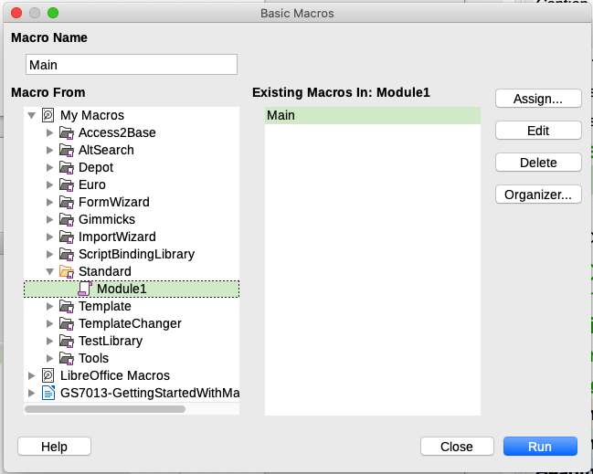Figure 1: Basic Macros dialog
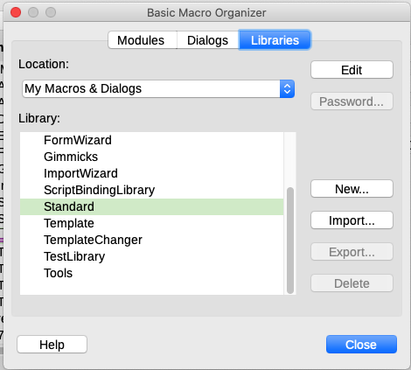Obrázek 2: Dialogové okno Organizátor maker LibreOffice Basic, karta Knihovny
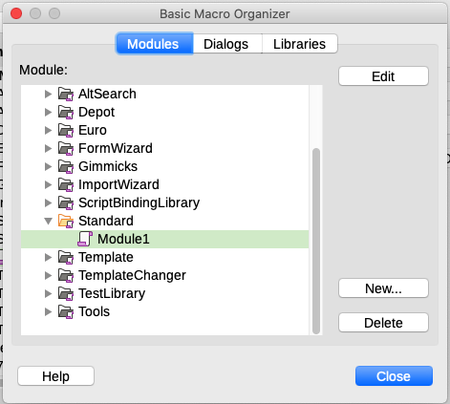Figure 3: Basic Macro Organizer dialog, Modules tab
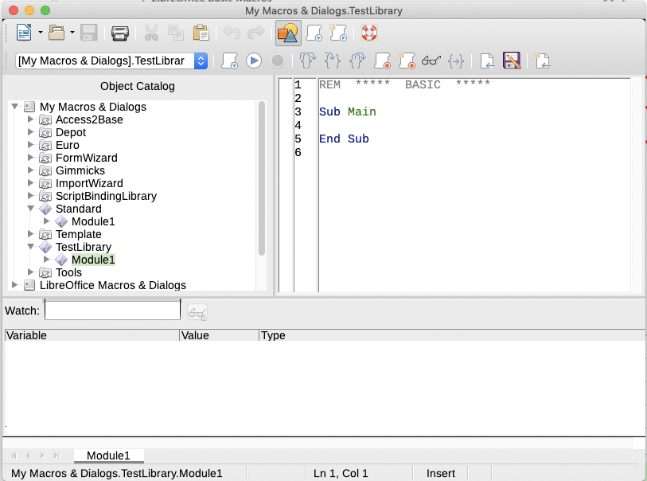Obrázek 4: Okno integrovaného vývojového prostředí
- Nový modul po vytvoření obsahuje pouze poznámku a jedno prázdné makro s názvem Main, které nic nedělá.
- Nové makro přidáme buď před Sub Main nebo za End Sub. Listing 2 shows the new macro added before Sub Main.
Výpis 2: Module1 po přidání nového makra
REM ***** BASIC *****

Sub MakroAhoj
Print "Ahoj“
End Sub

Sub Main

End Sub
- Klepneme na ikonu Zkompilovat, která se nachází na panelu nástrojů Makro, čímž makro přeložíme.
- Select the HelloMacro subroutine in the Object Catalog window and click the Run icon on the Macro toolbar, or press the F5 key, to run the HelloMacro subroutine in the module. A small dialog will open with the word “Hello” displayed (see below).
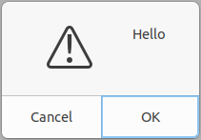
- Klepnutím na tlačítko OK okno zavřeme.
- If no subroutine or function is selected, a dialog like the one in Figure 5 will open. Then select the macro and click Run to execute it.
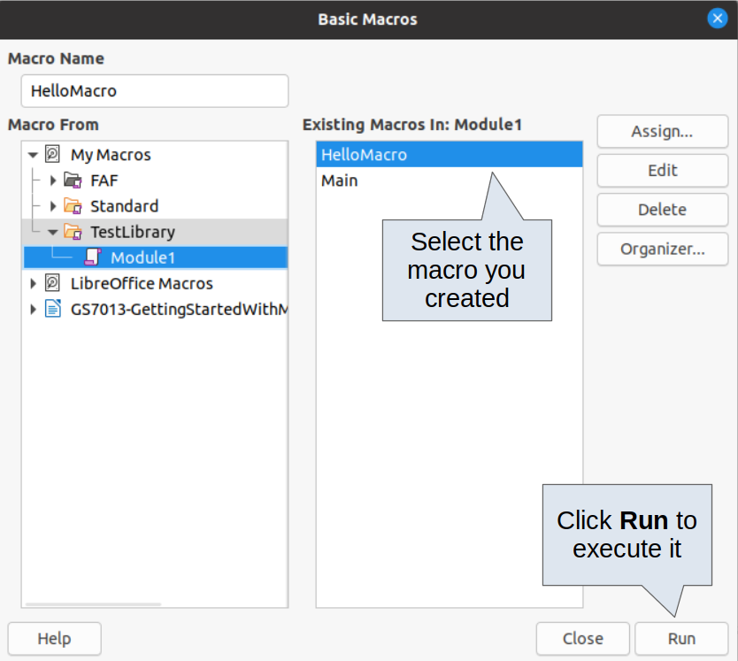Figure 5: Dialog to select and run a macro
- To select and run any macro in the module, click the Select Macro icon on the Standard toolbar or go to Tools > Macros > Organize Macros > Basic.
- Poté vybereme požadované makro a klepneme na Spustit.

Záznam makra
When you record a macro in LibreOffice, you are actually recording the steps to perform a certain task using programming language. For example, consider that you have to repeatedly enter the same information into a document. You can copy this information after it has been entered into the document for the first time, then paste the information into the document each time you want to use it. Pokud však do schránky uložíme něco jiného, ​​její obsah se změní. This means that you have to re-copy this piece of information again to later paste it into the document. To overcome this problem, you can create a macro that enters this piece of information without having to copy it every time you need it.
- Poznámka
V některých případech, kdy chceme opakovaně vložit informace do dokumentu může být vhodnější vytvořit automatický text. Více informací se nachází v kapitole 2 - Základy práce s textem v příručce Writer Guide.
Ujistíme se, že záznam maker je povolen tím, že přejdeme v nabídce na Nástroje > Možnosti > LibreOffice > Pokročilé a vybereme možnost Povolit záznam maker v sekci Volitelné funkce. Ve výchozím nastavení je tato funkce v LibreOffice vypnuta.
- Záznam makra spustíme zvolením Nástroje > Makra > Zaznamenat makro. Otevře se malé okénko s tlačítkem Zastavit nahrávání, které indikuje, že probíhá záznam makra.
- Type the desired text you want to be entered when this macro is run. Jako příklad můžeme napsat své jméno.
- Click Stop Recording on the small dialog. This will cause Basic Macros dialog to open (similar to Figure 1 on page 5, but with different action buttons).
- V něm otevřeme kontejner s knihovnami Moje makra.
- V kontejneru Moje makra najdeme knihovnu Standard. Upozorňujeme, že každý kontejner obsahuje knihovnu Standard.
- Select the Standard library and then choose an existing module in which to save the macro. Alternatively you can click New Module to create a new module to contain the newly recorded macro.
- In the Macro Name text box at the top left section of the dialog, type a name for the macro you have just recorded, for example EnterMyName.
- Click Save to save the macro and close the Basic Macros dialog.
If you followed all of the above steps, a macro named EnterMyName will have been created inside the selected module.
- Poznámka
Whenever you create a new module in LibreOffice, a subroutine named Main is automatically added to the module.

Spuštění makra
- Go to Tools > Macros > Run Macro to open the Macro Selector dialog (Figure 6).
- Například vybereme nově vytvořené makro VlozitMojeJmeno a klepneme na tlačítko Spustit.
- Alternatively, go to Tools > Macros > Organize Macros > Basic to open the Basic Macros dialog (Figure 1), select your macro and click Run.
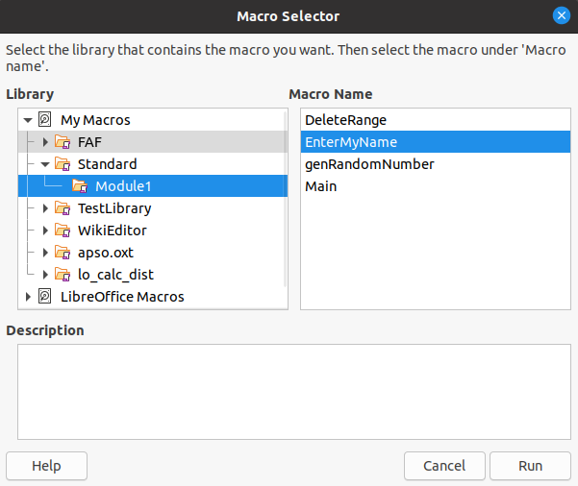Figure 6: Use the Macro Selector dialog to select and run an existing macro

Zobrazení a úprava maker
Makra zobrazíme nebo i upravíme následujícím způsobem:
- Go to Tools > Macros > Organize Macros > Basic to open the Basic Macros dialog.
- Select your new macro EnterMyName and click Edit. The Basic IDE will open and the macro EnterMyName will be shown as in Listing 3.
Toto první makro není složité. Malé vysvětlení nám pomůže pochopit makra. Popisky začínají prvním řádkem makra a popisují funkce v celém výpisu.
Listing 3: Code recorded for the EnterMyname macro
sub VlozitMojeJmeno
rem -------------------------------------------------------------
rem Definice proměnných
dim document as object
dim dispatcher as object
rem -------------------------------------------------------------
rem Získání přístupu k dokumentu
document = ThisComponent.CurrentController.Frame
dispatcher = createUnoService("com.sun.star.frame.DispatchHelper")
rem -------------------------------------------------------------
dim args1(0) as new com.sun.star.beans.PropertyValue
args1(0).Name = "Text"
args1(0).Value = "Your name"
dispatcher.executeDispatch(document, ".uno:InsertText", "", 0, args1())
end sub

Zakomentování pomocí REM
Poznámky v jazyce Basic začínají klíčovým slovem REM, což je zkratka slova remark (poznámka). All text after REM on the same line is ignored by the Basic interpreter when the macro is run.
- Tip
Pro zrychlení můžeme pro zahájení komentáře použít znak uvozovky (')
LibreOffice Basic nerozlišuje malá a velká písmena, a tak poznámku můžeme začít stejně pomocí REM, Rem, nebo rem. Pokud však využíváme symbolické konstanty definované aplikačním rozhraním (angl. Application Programming Interface, API), je lepší předpokládat, že se v jejich názvech malá a velká písmena rozlišují. Symbolické konstanty jsou pokročilejší téma a v tomto návodu se jim nevěnujeme, protože při záznamu maker v LibreOffice se s nimi nesetkáme.

Definování podprogramů pomocí SUB
Jednotlivá makra jsou uloženy jako podprogramy jazyka Basic, které začínají klíčovým slovem SUB Konec podprogramu je označen slovy END SUB. Kód začíná definicí podprogramu (makra) s názvem Main (překl. Hlavní), který je prázdný a nedělá nic. Note that the code in Listing 3 for the EnterMyName macro starts with the keyword SUB and ends with END SUB.
Některá pokročilá témata o programování v jazyce Basic jsou sice mimo rozsah tohoto manuálu, nemusí však být na závadu, pokud o nich budeme vědět:
- You can write subroutines that accept input values to be used inside the macro. These values are called arguments. This can only be done when you create subroutines from scratch. Recorded macros in LibreOffice do not accept arguments.
- Jiným typem podprogramů jsou funkce. Funkce je takový podprogram, který může vracet hodnotu jako výsledek. Funkce definujeme pomocí klíčového slova FUNCTION na jejím začátku. Zaznamenaná makra vytvářejí pouze podprogramy.

Definování proměnných pomocí DIM
Pokud to potřebujeme, můžeme si informaci zapsat na kus papíru, abychom se na něj mohli později podívat. Proměnná, podobně jako tento kus papíru, obsahuje informaci, kterou můžeme později změnit nebo si ji přečíst. The DIM keyword originally stood for Dimension and was used to define the dimensions of an array. The DIM statement used in the EnterMyName macro is similar to setting aside a piece of paper to be used to store a message or note.
In the EnterMyName macro, the variables document and dispatcher are defined as the type object. Jiné obvyklé typy proměnných jsou string (textový řetězec), integer (celé číslo) a date (datum). A third variable, named args1, is an array of property values. Proměnná typu array (pole) může uchovávat více hodnot, které bychom mohli přirovnat více stranám v jedné knize. Prvky pole jsou obvykle číslovány od nuly. Číslo v závorce určuje nejvyšší číslo, které můžeme použít při přistupování k prvkům pole. V našem případě to je jeden prvek s číslem 0.

Vysvětlení kódu makra
V této části si vysvětlíme význam jednotlivých příkazů ve zdrojovém kódu makra VlozitMojeJmeno. Možná, že vysvětlení nebude dostatečně podrobné k plnému pochopení detailů, věříme však, že poskytne představu o tom, jak makra pracují.
sub VlozitMojeJmeno
Definuje začátek makra VlozitMojeJmeno .
dim document as object
Definuje document jako objektovou proměnnou. Objekty jsou specifickým typem proměnné s více poli (někdy se nazývají vlastnosti) a akce (také se nazývají metody). Pole lze vnímat jako proměnné (včetně objektu) a akce jako podprogramy, které nám umožňují pracovat s objektem.
- Poznámka
Někdy se používá slovo služba. Služba je poskytována typem objektu, které jsou odlišné, aby bylo možné poukázat na to, jak jsou používány.
dim dispatcher as object
Definuje dispatcher jako objektovou proměnnou.
document = ThisComponent.CurrentController.Frame
ThisComponent is a runtime object created by LibreOffice that refers to the current document.
CurrentController je vlastnost, která zpřístupňuje službu, která řídí práci s dokumentem. Například, pokud píšeme, ovladač CurrentController zaznamenává znaky, které zadáváme. CurrentController pak změny odesílá do rámce (angl. Frame) dokumentu.
Frame je vlastnost ovladače, která zpřístupňuje hlavní rámec (zobrazenou část) dokumentu. Proto proměnná se jménem document odkazuje na rámec dokumentu, který přijímá odeslané příkazy.
dispatcher = createUnoService("com.sun.star.frame.DispatchHelper")
Většina úloh se v LibreOffice provádí prostřednictvím odesílání (angl. Dispatching) příkazů. LibreOffice zahrnuje službu DispatchHelper service, která poskytuje snadný způsob odeslání adresy URL pomocí jednoho volání namísto více volání a většinu práce dělá při použití odesílání v makrech. Metoda CreateUnoService přijímá název této služby a snaží se vytvořit její instanci. Po provedení proměnná dispatcher obsahuje referenci na DispatchHelper.
dim args1(0) as new com.sun.star.beans.PropertyValue
Deklaruje pole vlastností args1. Každá vlastnost má název a hodnotu. Jinými slovy, je to pár název/hodnota. Toto vytvořené pole má jen jednu vlastnost s indexem 0.
Výraz com.sun.star.beans.PropertyValue je struktura Universal Network Objects (UNO). Struktury jsou speciální typy proměnných, které obsahují další logicky spojené proměnné. Může být výhodné pracovat se sadami různorodých informací, které by měly být považovány za jeden celek. An explanation of UNO and user structures goes far beyond the scope of this book. For more information on creating and using structures, see the LibreOffice Help system and other Basic guides.
args1(0).Name = "Text"
args1(0).Value = "Zadané jméno autora"
Vlastnosti přiřazuje název „Text“ a hodnotu „Zadané jméno autora“, což je text, který byl zadán během záznamu makra.
dispatcher.executeDispatch(document, ".uno:InsertText", "", 0, args1())
Odesílací služba (dispatch helper) pošle odesílané údaje rámci dokumentu (uloženém v proměnné se jménem document) pomocí příkazu .uno:InsertText. Popis následujících dvou argumentů, názvu rámce a atributů vyhledávání je nad rámec této knihy. Poslední argument je pole hodnot vlastností, které mají být použity při vykonání příkazu InsertText.
In other words, this line of code executes the UNO command .uno:InsertText passing the value “Your Name” as the “Text” parameter.
end sub
Poslední řádek kódu podprogram ukončuje.

Vytvoření makra
Když chceme zaznamenáváním vytvořit makro, je třeba si ještě předtím než začneme, položit dvě otázky:
- Může být úkol zapsáno jako jednoduchá posloupnost příkazů?
- Můžeme jednotlivé kroky uspořádat tak, aby poslední příkaz ponechal kurzor připraven pro další příkazy nebo pro zadávání textu?

A more complex example of a macro
Běžnou úlohou je kopírování oblasti s více řádky a sloupci z webové stránky a jejich vložení do textového dokumentu ve formě tabulky:
- Údaje z webové stránky zkopírujeme do schránky.
- Abychom se vyhnuli neočekávanému formátování a nevhodnému písmu, vložíme údaje jako neformátovaný text.
- Vložený text upravíme tak, aby sloupce byly odděleny tabulátory, což nám umožní, abychom na konverzi dat do tabulky použili nástroj Tabulka > Převést > Text na tabulku v hlavní nabídce.
With the two questions above in mind, inspect the text to see if a macro can be recorded to format the text. As an example of copied data, consider the text copied from the API website describing the FontWeight constants (Figure 7). V prvním sloupci je uveden název konstanty, přičemž za ním následují znaky mezera a tabulátor. Na konci každého řádku jsou dvě mezery.

Figure 7: Example of copied data
DONTKNOW | Tloušťka písma není uvedena/známa.
THIN | udává 50% tloušťku písma.
ULTRALIGHT | udává 60% tloušťku písma.
LIGHT | udává 75% tloušťku písma.
SEMILIGHT | udává 90% tloušťku písma.
NORMAL | specifikuje normální tloušťku písma.
SEMIBOLD | určuje 110% tloušťku písma.
BOLD | určuje 150% tloušťku písma.
ULTRABOLD | určuje 175% tloušťku písma.
BLACK | určuje 200% tloušťku písma.
Suppose you want the first column in the table to contain the numeric value of the font weight, the second column the constant name, and the third column the text description. This task can be accomplished easily for every row except for DONTKNOW and NORMAL, which do not contain a numeric value.
Below are the steps to record this macro using keystrokes and assuming that the cursor is at the beginning of the line with the text “THIN”.
- Ujistíme se, že záznam maker je povolen tím, že půjdeme na Nástroje > Možnosti > LibreOffice > Pokročilé a vybereme možnost Povolit záznam maker. Standardně je tato funkcionalita po instalaci LibreOffice vypnutá.
- Záznam makra spustíme zvolením Nástroje > Makra > Zaznamenat makro.
- Press Ctrl+Right Arrow to move the cursor to the start of the word “specifies”.
- Dvakrát stiskneme Backspace a tím se odstraní tabulátor a mezera.
- Stiskneme Tab a za názvem konstanty se přidá tabulátor.
- Stiskneme Delete a tím smažeme malé písmeno „u“, a pak stiskneme Shift + U, čímž přidáme velké „U“
- Dvakrát stiskneme Ctrl + šipka vpravo a kurzor se přesune na začátek čísla.
- Stiskneme Ctrl + Shift + šipka vpravo, číslo se vyjme a kurzor přesuneme před znak %.
- Stiskneme Ctrl + C, čímž zkopírujeme text do schránky.
- Stiskneme End, abychom kurzor přesunuli na konec řádku.
- Dvakrát stiskneme Backspace, čímž smažeme dvě mezery na konci řádku.
- Stiskneme Home, aby se kurzor přesunul na začátek řádku.
- Stiskneme Ctrl + V, čímž se obsah schránky vloží na začátek řádku.
- Vkládání hodnoty vloží i jednu nadbytečnou mezeru, proto stiskneme Backspace, abychom ji vymazali.
- Stiskneme Tab, čímž vložíme znak tabulátoru mezi číslo a název.
- Stiskneme Home, čímž kurzor přesuneme na začátek řádku.
- Stiskneme šipku dolů, abychom se přesunuli na další řádek.
- Stop recording the macro and save the macro, see “Recording a macro” on page 8.
It takes much longer to read and write the steps above than to actually record the macro. Pracujte pomalu a při provádění přemýšlejte nad jednotlivými kroky. With practice you will learn how to organize the steps to create macros that can be used to automate repetitive tasks.
The generated macro code in Listing 4 has been modified to contain the step numbers in the comments to match the steps discussed above.
Výpis 4 : Kopírování číselné hodnoty na začátek řádku
sub KopirujCisloDoSloupce1
rem -------------------------------------------------------------
rem Definice proměnných
dim document as object
dim dispatcher as object
rem -------------------------------------------------------------
rem Získání přístupu k dokumentu
document = ThisComponent.CurrentController.Frame
dispatcher = createUnoService("com.sun.star.frame.DispatchHelper")

rem (3) Stiskneme Ctrl + šipka vpravo, čímž se kurzor přesune na začátek slova „udává“.
dispatcher.executeDispatch(document, ".uno:GoToNextWord", "", 0, Array())

rem (4) Dvakrát stiskneme Backspace, čímž odstraníme tabulátor a mezeru.
dispatcher.executeDispatch(document, ".uno:SwBackspace", "", 0, Array())

rem -------------------------------------------------------------
dispatcher.executeDispatch(document, ".uno:SwBackspace", "", 0, Array())

rem (5) Stiskneme Tab, čímž za názvem konstanty přidáme tabulátor.
dim args4(0) as new com.sun.star.beans.PropertyValue
args4(0).Name = "Text"
args4(0).Value = CHR$(9)

dispatcher.executeDispatch(document, ".uno:InsertText", "", 0, args4())

rem (6) Stiskneme Delete, čímž smažeme malé písmeno u…
dispatcher.executeDispatch(document, ".uno:Delete", "", 0, Array())

rem (6) … a pak stiskneme Shift + U, čímž přidáme velké U.
dim args6(0) as new com.sun.star.beans.PropertyValue
args6(0).Name = "Text"
args6(0).Value = "U"

dispatcher.executeDispatch(document, ".uno:InsertText", "", 0, args6())

rem (7) Dvakrát stiskneme klávesu Ctrl + šipka vpravo, čímž kurzor přesuneme na začátek čísla.
dispatcher.executeDispatch(document, ".uno:GoToNextWord", "", 0, Array())

rem -------------------------------------------------------------
dispatcher.executeDispatch(document, ".uno:GoToNextWord", "", 0, Array())

rem (8) Stiskneme Ctrl + Shift + šipka vpravo, čímž vybereme číslo.
dispatcher.executeDispatch(document, ".uno:WordRightSel", "", 0, Array())

rem (9) Stiskneme Ctrl + C, čímž vybraný text zkopírujeme do schránky.
dispatcher.executeDispatch(document, ".uno:Copy", "", 0, Array())

rem (10) Stisknutím End kurzor přesuneme na konec řádku.
dispatcher.executeDispatch(document, ".uno:GoToEndOfLine", "", 0, Array())

rem (11) Dvakrát stiskneme Backspace, čímž smažeme dvě mezery na konci.
dispatcher.executeDispatch(document, ".uno:SwBackspace", "", 0, Array())

rem -------------------------------------------------------------
dispatcher.executeDispatch(document, ".uno:SwBackspace", "", 0, Array())

rem (12) Stiskem Home kurzor přesuneme na začátek řádku.
dispatcher.executeDispatch(document, ".uno:GoToStartOfLine", "", 0, Array())

rem (13) Stiskem Ctrl + V vložíme vybrané číslo na začátek řádku.
dispatcher.executeDispatch(document, ".uno:Paste", "", 0, Array())

rem (14) Stiskem Backspace smažeme zbytečnou mezeru.
dispatcher.executeDispatch(document, ".uno:SwBackspace", "", 0, Array())

rem (15) Stisknutím klávesy Tab vložíme tabulátor mezi číslo a název.
dim args17(0) as new com.sun.star.beans.PropertyValue
args17(0).Name = "Text"
args17(0).Value = CHR$(9)

dispatcher.executeDispatch(document, ".uno:InsertText", "", 0, args17())
rem (16) Stiskem Home přejdeme na začátek řádku.
dispatcher.executeDispatch(document, ".uno:GoToStartOfLine", "", 0, Array())

rem (17) Stisknutím klávesy Šipka dolů přejdeme na následující řádek.
dim args19(1) as new com.sun.star.beans.PropertyValue
args19(0).Name = "Count"
args19(0).Value = 1
args19(1).Name = "Select"
args19(1).Value = false

dispatcher.executeDispatch(document, ".uno:GoDown", "", 0, args19())
end sub
To run this macro, first place the cursor at the beginning of the line to which you want to apply the recorded steps. Then go to Tools > Macros > Run Macro, select the CopyNumToCol1 macro and click Run. Figure 8 shows the original line and the resulting line after applying the macro.
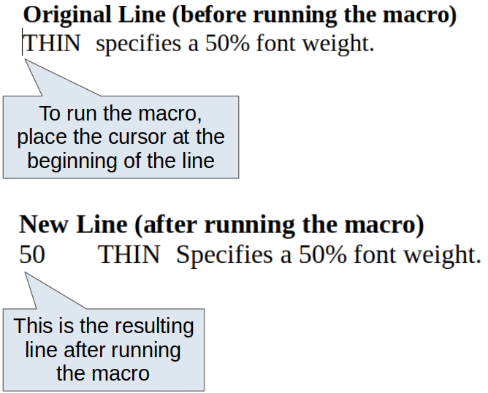Figure 8: Result of applying the recorded macro
Keep in mind that the steps described above will only work properly if the line follows the format we assumed while creating the macro. If you run this macro on the “DONTKNOW” and “NORMAL” lines the results will not be as expected because these two lines have different formats. Figure 9 shows the original line starting with “DONTKNOW”.
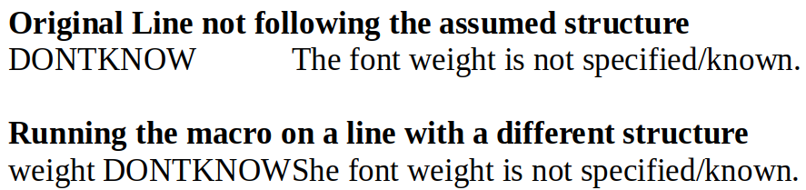Figure 9: Result of using the macro in a line with a different structure

Rychlé spuštění makra
It is not convenient to repeatedly run macros using Tools > Macros > Run Macro. If you frequently need to use a certain macro, you can assign a keyboard shortcut to quickly run it. Next are the steps to assign the shortcut Ctrl+K to the CopyNumToCol1 macro.
- Go to Tools > Customize. This will open the Customize dialog.
- Select the Keyboard tab. In the Shortcut Keys section, select the Ctrl+K shortcut.
- In the Category section, select LibreOffice macros. Navigate this section and select the CopyNumToCol1 macro.
- Now click the Modify button to assign the Ctrl+K shortcut to the CopyNumToCol1 macro.
- Click OK to close the Customize dialog.
Now you can run the CopyNumToCol1 macro using the Ctrl+K shortcut. This is very fast and easy to configure after you get used to the macro workflow. Figure 10 illustrates the steps described above.
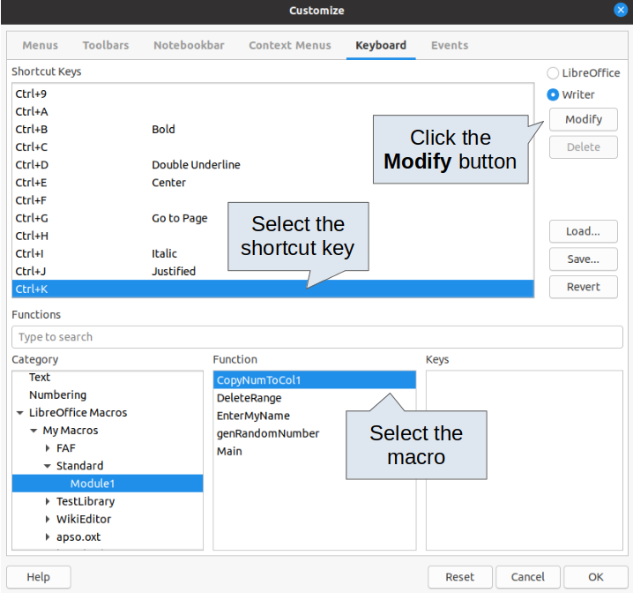Figure 10: Assigning a shortcut to a macro

Limitations of the macro recorder
The Macro Recorder has some limitations, which means that some actions may not be recorded. A deeper knowledge of LibreOffice internal workings helps to understand how and why the macro recorder will work. The main cause of these limitations is the dispatch framework and its relationship to the macro recorder.

Příkazová infrastruktura
První úloha příkazové infrastruktury je zajištění rovného přístupu příkazů ke komponentám (dokumentům). Tyto příkazy obvykle odpovídají položkám v nabídkách. Použití Soubor > Uložit, klávesová zkratka Ctrl + S nebo klepnutí na ikonu Uložit na standardní nástrojové liště jsou příkazy, které se transformují na tentýž příkaz příkazové infrastruktury.
Příkazová infrastruktura se však může použít i na odeslání „příkazu“ zpět uživatelskému rozhraní (angl. User interface, UI). Například po uložení nového dokumentu se aktualizuje seznam posledních souborů.
Příkazová infrastruktura odesílá příkazy ve formě textu, například .uno:InsertObject nebo .uno:GoToStartOfLine. Tento příkaz je odeslán rámci dokumentu, který ho posílá dál, dokud se nenajde objekt, který ho dokáže zpracovat.

Jak záznamník maker využívá příkazovou infrastrukturu
Záznamník maker zaznamenává odeslané textové příkazy. Záznamník je ve své podstatě jednoduchý nástroj, který vydané příkazy pouze ukládá na pozdější použití. Problém spočívá v tom, že ne všechny odeslané příkazy jsou kompletní. Například vkládání objektu vygeneruje následující kód:
dispatcher.executeDispatch(document, ".uno:InsertObject", "", 0, Array())
V něm není možné určit, který typ objektu je třeba vytvořit nebo vložit. Pokud je objekt vkládán ze souboru, nelze určit, který soubor je třeba vložit.
Pokud při záznamu makra zvolíme Nástroje > Možnosti v hlavní nabídce na otevření a konfiguraci různých položek a nastavení, zaznamenané makro je nezaznamená. Ve skutečnosti je vygenerovaný kód v záznamu zapoznámkovaný, a tak ho vůbec nelze spustit.
rem dispatcher.executeDispatch(document, ".uno:OptionsTreeDialog", "", 0, Array())
Pokud se otevře dialogové okno, obvykle se zaznamená pouze příkaz k jeho otevření. Činnost vykonaná v okně, se obvykle nezaznamená. Příkladem jsou okna, ve kterých se upravují makra, okno pro vkládání speciálních znaků a podobné typy oken. Další problémy při záznamu maker mohou souviset s vkládáním vzorců a dat, nastavováním filtrů v programu Calc, s činností ve formulářích databáze a exportem dokumentů do šifrovaného souboru ve formátu PDF. V podstatě nelze předem přesně vědět, co fungovat bude a co ne, pokud to nevyzkoušíme. Například akce související s vyhledáváním se zaznamenávají správně.

Ostatní možnosti
Pokud danou úlohu nelze vyřešit prostřednictvím záznamu maker, obvyklým řešením je přímé napsání programu s použitím objektů LibreOffice. Bohužel, použití objektů LibreOffice není triviální. Tak jak je tomu při programování vždy, nejvhodnější je začít s jednoduchými příklady, které postupně rozšiřujeme na základě získaných zkušeností. Na začátku pomůže, pokud se naučíme číst makra vygenerované při záznamu.

Uspořádání maker
V LibreOffice jsou makra sdružená v modulech, moduly v knihovnách a knihovny v kontejnerech knihoven. Knihovna se obvykle používá jako hlavní uskupení, a to buď pro celou kategorii maker nebo pro celou aplikaci. Moduly obvykle obsahují makra s podobnou funkcionalitou, jako například makra pro uživatelskou interakci nebo na výpočty. Jednotlivá makra jsou buď podprogramy nebo funkce. Figure 11 shows an example of the hierarchical structure of macro libraries in LibreOffice.
Figure 11: Macro Library hierarchy
Go to Tools > Macros > Organize Macros > Basic to open the Basic Macros dialog (Figure 1 on page 5). V seznamu Makro z jsou uvedeny všechny dostupné kontejnery knihoven. Každý dokument je současně i kontejner knihoven, ve kterém mohou být různé knihovny. Součástí aplikace jsou dva kontejnery knihoven. Jeden je distribuován s LibreOffice a nazývá se Makra LibreOffice a v druhém, s názvem Moje makra, se nacházejí osobní makra uživatele.
Kontejner Makra LibreOffice je uložen spolu s ostatními částmi LibreOffice, a tak je může opravovat pouze uživatel s administrátorskými právy. Toto uspořádání chrání makra v kontejneru Makra LibreOffice, protože uživatel by je neměl měnit a v kontejneru Makra LibreOffice nemá ukládat své makra.
V kontejneru Moje makra jsou uložena makra, které jsou obvykle určeny pro jeden dokument. Tento kontejner Moje makra je umístěn v uživatelově diskovém prostoru nebo v jeho domovském adresáři.
If a macro is contained in a document, then a recorded macro will attempt to work on that document, because it primarily uses ThisComponent for its actions.
Každý kontejner knihoven obsahuje knihovnu s názvem Standard. Je však vhodnější vytvořit a používat vlastní knihovny se smysluplným názvem namísto knihovny Standard. Nejde přitom jen o to, že knihovny se smysluplným názvem se lépe spravují. Takto vytvořené knihovny můžeme totiž i importovat do jiných kontejnerů, ale knihovnu Standard ne.
- Upozornění
LibreOffice umožňuje importování knihoven do stávajících kontejnerů, neumožňuje však přepsat knihovnu Standard. Pokud své makra uložíme do knihovny Standard, nemůžeme je importovat do jiného kontejneru.
Stejně jako je vhodné používání smysluplných názvů pro knihovny, je i vhodné používat smysluplné názvy pro moduly. LibreOffice standardně používá názvy Module1, Module2 atd.
Při vytváření maker se musíme rozhodnout, kam je uložíme. Uložení do dokumentu je vhodné tehdy, pokud plánujeme jeho odeslání jiným uživatelům, nebo jestliže jeho uložení v dokumentu má význam. Makra uložené v kontejneru Moje makra jsou dostupné pro všechny dokumenty.
Makra nejsou dostupná, pokud knihovna není načtena. Na rozdíl od jiných knihoven se však knihovny Standard a Template automaticky načtou. Načtená knihovna se zobrazuje jinak než nenačtená. Knihovnu a její moduly načteme tak, že na její název poklepáme.

Kde jsou makra uložená?
LibreOffice stores user-specific data in a folder inside the user’s home directory. Její umístění je různé v různých operačních systémech. Místo uložení konfiguračních dat najdeme zvolením Nástroje > Možnosti > LibreOffice > Cesty v hlavní nabídce. Makra uživatele jsou uloženy ve složce LibreOffice\4\user\basic. Each library is stored in its own directory inside the basic directory.
Pro běžné použití není nutné vědět, kde jsou makra uložena. Nicméně pokud víme, kde se nacházejí, můžeme udělat jejich zálohu, můžeme je zkopírovat pro jiného uživatele nebo do nich můžeme nahlédnout, pokud došlo k chybě.

Exporting macros
The LibreOffice Basic Macro Organizer dialog allows you to export macro libraries so that they can be reused and shared with other people. To export a macro library:
- Go to Tools > Macros > Organize Macros > Basic and the click the Organizer button.
- Click the Libraries tab and choose which library you want to export.
- Click Export and then select Export as BASIC Library (note that you cannot export the Standard library).
- Choose where you want to save the library and click Save.
When a library is exported, LibreOffice creates a folder containing all files related to the library. Figure 12 shows an example of how a library named TestLibrary with a single module called Module1 would be exported.
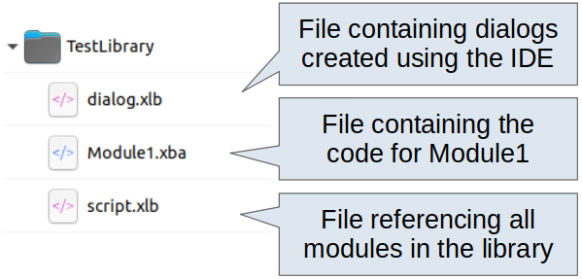Figure 12: Folder containing the exported library

Importování maker
Okno Organizátor maker LibreOffice Basic umožňuje importovat makra do dokumentu, jakož i vytvářet, odstraňovat a přejmenovávat knihovny, makra a dialogová okna.
- Chceme-li importovat knihovny maker, na kartě Knihovny vybereme kontejner maker, který chceme použít a klepneme na tlačítko Importovat.
- Navigate to the directory containing the library to import (Figure 13). V něm jsou obvykle dva soubory, dialog.xlb a script.xlb, z nichž jeden vybereme. Nezáleží na tom který, protože vždy se importují oba. Makra lze uložit i do knihovny, která se nachází v dokumentu LibreOffice. V tom případě místo složky pro importování vybereme dokument, v němž se knihovny nacházejí.
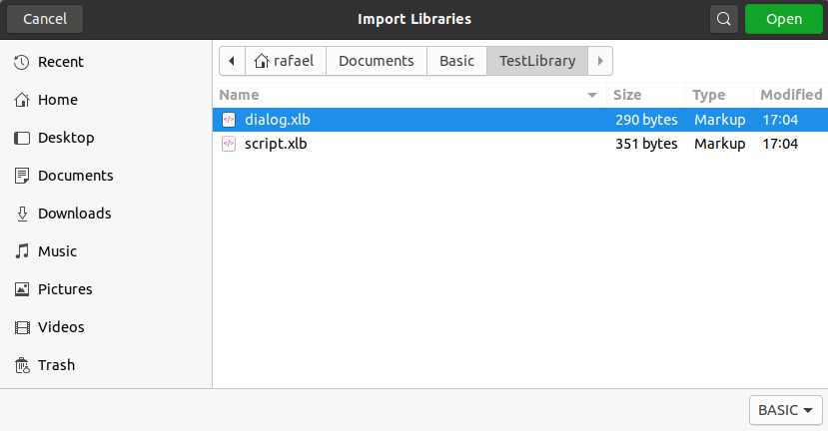Figure 13: Navigating to a macro library
- Select a file and click Open to continue and open the Import Libraries dialog (Figure 14).
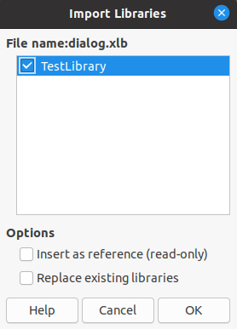Figure 14: Choose library import options
- Při importu knihoven můžeme vybrat následující možnosti:
- Pokud neoznačíme žádnou z možností, knihovna se zkopíruje do uživatelovy složky s makry. Pokud však má importovaná knihovna stejný název a umístění jako již existující knihovna, ta se nepřepíše.
- Atribut Vložit jako odkaz označíme, pokud chceme použít pouze odkaz na knihovnu bez toho, abychom ji importovali do dokumentu. Pokud je knihovna použita jako odkaz, zůstává na původním místě a je plně funkční, ale nelze ji změnit v Basic IDE.
- Atribut Nahradit stávající knihovny označíme, pokud chceme importovat knihovnu se stejným názvem, jaký má již existující knihovna.
- Nakonec klepneme na tlačítko OK, čímž vybrané makro importujeme.
- Poznámka
You cannot export/import the library named Standard.
- Tip
On Linux, LibreOffice-specific files are stored in the user’s home directory inside the .config folder. Directories and files with names beginning with a dot may be hidden and not shown in a normal file selection dialog. When using LibreOffice dialogs, rather than the operating system’s specific dialogs, type the name of the desired directory in the Name field.

Stažení maker za účelem importu
You can find macros created by the community to download from the internet. Some macros are contained in documents, some as regular files that you need to import, and some are published as text and need to be copied and pasted into the Basic IDE. See “Adding a macro” on page 4 on how to add macros to your macro library and “Viewing and editing macros” on page 9 on how to edit macros using the Basic IDE.
Některá makra jsou volně stažitelná z internetu (více informací je dostupných v tabulce 1).
Tabulka 1. Places to find macro examples
Umístění | Popis
https://www.pitonyak.org/oo.php | Příručky a další materiály související s makry.
https://www.pitonyak.org/database/ | Příručky a další materiály související s databází.
https://wiki.documentfoundation.org/Macros | Mnoho odkazů na makra.
https://forum.openoffice.org/en/forum/ | Fórum s mnoha příklady a pomocí.

Jak makro spustit
Although you can use Tools > Macros > Run to run all macros, this is not efficient for frequently used macros. LibreOffice offers many ways for you to quickly run your macros.
In addition to assigning a shortcut to macros, as seen in “Running a macro” on page 8, you can also link macros to a toolbar icon, menu item, event, or a button embedded in a document. When choosing a method, it is also good to ask questions such as:
- Should the macro be available for only one document or globally for all documents?
- Je makro určené pouze pro jeden typ dokumentů, jako například tabulkový sešit aplikace Calc?
- Jak často budeme makro používat?
Na základě odpovědí pak můžeme rozhodnout, kde makro uložit a jak ho zpřístupnit. Například makro, které se bude používat jen zřídka, nebudeme přidávat do nástrojové lišty. Podporu pro rozhodování najdeme v tabulce 2.
Tabulka 2. Kde ukládat makro
Where to place the macro | For all LibreOffice applications | For a specific LO application | For a single document
Nástrojová lišta | Ne | Ano | Ano
Nabídka | Ne | Ano | Ano
Zkratka | Ano | Ano | Ne
Událost | Ano | Ne | Ano

Nástrojové lišty, položky nabídky a klávesové zkratky
To add a menu item, keyboard shortcut, or toolbar icon that calls a macro, use the Customize dialog, which contains pages to configure menus, keyboard shortcuts, toolbars, and events. To open this dialog, go to Tools > Customize. Use of the Menus, Toolbars, Context Menus, and Keyboard tabs are covered in Chapter 14, Customizing LibreOffice.

Události
Cokoliv se v LibreOffice stane, je nazýváno událost. Je jí například otevření dokumentu, stisk klávesy nebo pohyb kurzoru myši. LibreOffice umožňuje, aby události způsobily spuštění makra; makro v tom případě nazýváme obslužné makro (program) události. Detaily obsluhy událostí přesahují rámec této příručky, jisté informace však mohou mít značný význam.
- Upozornění
Při konfigurování obsluhy událostí je nutná opatrnost. Například předpokládejme, že jsme vytvořili obslužné makro, které se spustí pokaždé, když se stiskne klávesa. Udělali jsme v něm však chybu a událost se neobsluhuje správně. Jeden z možných důsledků je, že makro zachytí všechny stisky kláves, nic nemůžeme psát, a tak LibreOffice musíme ukončit násilně.
- Go to Tools > Customize to open the Customize dialog and select the Events tab (Figure 15). Události, které zde lze modifikovat, souvisejí buď s celou aplikací nebo s vybraným dokumentem.
- V rozevíracím seznamu Uložit do vybereme LibreOffice nebo konkrétní dokument. Tím se událost uloží.
- Běžnou praxí je přiřazení spouštění makra k události Otevřít dokument. Takové makro pak po otevření provede pro dokument požadovaná nastavení. Select the desired event and click Macro to open the Macro Selector dialog (similar to Figure 6 on page 9 but with different action buttons).
- Vybereme požadované makro a klepnutím na OK ho přiřadíme k události. Následně se v seznamu na kartě Události toto přiřazení zobrazí.
Spuštění makra můžeme spojit s událostmi generovanými různými objekty v dokumentu. Do dokumentu kvůli tomu častokrát přidáváme ovládací prvky, jako například tlačítka. Makro můžeme dokonce přiřadit k události pro každý grafický objekt, a to tak, že na objekt dvakrát klepneme a v okně, které se tím otevře, ho přiřadíme na kartě Makra.
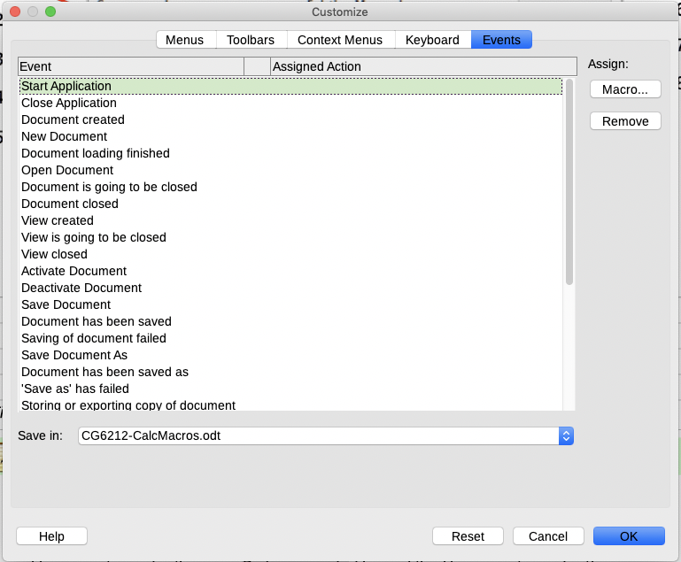Figure 15: Events tab in Customize dialog

Používání rozšíření
Rozšíření je balík, který můžeme doinstalovat do LibreOffice, čímž přidáme novou funkcionalitu. Rozšíření lze vytvářet v téměř libovolném programovacím jazyce, přičemž mohou být jednoduché, ale i složité. Rozšíření můžeme rozdělit do skupin, například:
- Doplňky programu Calc s novými vlastnostmi včetně funkcí, které lze použít stejně jako zabudované funkce.
- Nové funkce, jejichž součástí běžně bývají i nové prvky uživatelského rozhraní, jako například nabídky a nástrojové lišty.
- Doplňky s novými typy grafů.
- Jazykové doplňky, jako například nástroje pro kontrolu pravopisu a gramatiky.
- Šablony dokumentů a obrázky.
Although individual extensions can be found in several places, there is currently an extension repository at: https://extensions.libreoffice.org/ and some documentation at https://libreplanet.org/wiki/Group:OpenOfficeExtensions/List.
Více informací o získávání a instalaci rozšíření najdeme v kapitole 14 - Přizpůsobení LibreOffice.

Vytváření maker bez použití záznamu
The examples covered so far in this chapter were created using the macro recorder and the dispatcher. Zkušenější programátoři si však mohou vytvářet makra, které přímo využívají různé objekty, které poskytuje LibreOffice. In other words, you can create a macro that directly manipulates a document using more advanced programming logic.
Přímá úprava dokumentů je téma, které je mimo rámec této příručky. Následující makro proto slouží pouze k ilustraci postupu, který se při přímé úpravě dokumentu používá.
Listing 5: Append the text “Hello” to the current document

Sub PridejAhoj
Dim oDoc
Dim sTextService$
Dim oCurs

REM ThisComponent reprezentuje aktuální otevřený dokument.
oDoc = ThisComponent

REM Ověření, zda jde o textový dokument.
sTextService = "com.sun.star.text.TextDocument"
If NOT oDoc.supportsService(sTextService) Then
MsgBox "This macro only works with a text document"
Exit Sub
End If
REM Získání informací o kurzoru v dokumentu.
oCurs = oDoc.currentController.getViewCursor()

REM Přesunutí kurzoru na konec dokumentu.
oCurs.gotoEnd(False)

REM Vložení textu „Ahoj“ na konec dokumentu.
oCurs.Text.insertString(oCurs, "Ahoj", False)
End Sub

Přehled maker BeanShell, JavaScript a Python
Mnoho programátorů nemusí být obeznámeno s LibreOffice Basic, proto LibreOffice podporuje makra napsaná ve třech dalších jazycích, které mohou být známější: BeanShell, JavaScript a Python.
Makra jsou organizována stejným způsobem pro všechny čtyři skriptovací jazyky. Kontejner Makra LibreOffice obsahuje všechna makra, která jsou dodávána v instalaci LibreOffice. Kontejner Moje makra obsahuje makra, která jsou k dispozici pro jakýkoliv dokument LibreOffice. Každý dokument může také obsahovat makra, které nejsou dostupná v jiném dokumentu.
When you use the recording facility, the macros are created in LibreOffice Basic. Chceme-li použít jiné dostupné skriptovacích jazyky, musíme napsat kód sami.
When you select to run a macro using Tools > Macros > Run Macro, LibreOffice displays the Macro Selector dialog. This dialog enables selection and running of any available macro, coded in any of the available languages (Figure 16).
When you edit a macro using Tools > Macros > Edit Macros, LibreOffice displays the LibreOffice Basic IDE. Toto dialogové okno umožňuje výběr a úpravu jakéhokoliv dostupného makra LibreOffice Basic, ale ne makra v jiných jazycích.
Figure 16: Macro Selector dialog
Model komponent použitý v LibreOffice je znám jako Universal Network Objects nebo UNO. LibreOffice makra ve všech skriptovacích jazycích používají UNO runtime application programming interface (API). The XSCRIPTCONTEXT interface is provided to macro scripts in all four languages, which provides some means of access to the various interfaces which they might need to perform an action on a document.
- Tip
If you want to learn more about the LibreOffice API as well as UNO objects, refer to the official API documentation at https://api.libreoffice.org/

Makra BeanShell
BeanShell je skriptovací jazyk podobný Java, který byl poprvé vydán v roce 1999.
When you select Tools > Macros > Organize Macros > BeanShell, LibreOffice displays the BeanShell Macros dialog (Figure 17).
Figure 17: BeanShell Macros dialog
Click the Edit button on the BeanShell Macros dialog to access the BeanShell Debug Window (Figure 18).
Figure 18: BeanShell Debug Window
Listing 6 is an example of a BeanShell macro that inserts the text “Hello World from BeanShell” in cell A1 of the active Calc spreadsheet.
Listing 6: Sample BeanShell macro

import com.sun.star.uno.UnoRuntime;
import com.sun.star.sheet.XSpreadsheetView;
import com.sun.star.text.XText;
model = XSCRIPTCONTEXT.getDocument();
controller = model.getCurrentController();
view = UnoRuntime.queryInterface(XSpreadsheetView.class, controller);
sheet = view.getActiveSheet();
cell = sheet.getCellByPosition(0, 0);
cellText = UnoRuntime.queryInterface(XText.class, cell);
textCursor = cellText.createTextCursor();
cellText.insertString(textCursor, "Hello World from BeanShell", true);
return 0;

Makra JavaScript
JavaScript je skriptovací jazyk, který byl poprvé vydán v roce 1995.
When you select Tools > Macros > Organize Macros > JavaScript, LibreOffice displays the JavaScript Macros dialog (Figure 19).
Figure 19: JavaScript Macros dialog
Click the Edit button on the JavaScript Macros dialog to access the Rhino JavaScript Debugger (Figure 20). Podrobný návod k použití tohoto nástroje lze nalézt na internetových stránkách Mozilly na https://developer.mozilla.org/en-US/docs/Mozilla/Projects/Rhino/Debugger.
Figure 20: Rhino JavaScript Debugger
Listing 7 is an example of a JavaScript macro that inserts the text “Hello World from JavaScript” in cell A1 of the first sheet in a Calc spreadsheet.
Listing 7: Sample JavaScript macro

importClass(Packages.com.sun.star.uno.UnoRuntime);
importClass(Packages.com.sun.star.sheet.XSpreadsheetDocument);
importClass(Packages.com.sun.star.container.XIndexAccess);
importClass(Packages.com.sun.star.table.XCellRange);
importClass(Packages.com.sun.star.table.XCell);
documentRef = XSCRIPTCONTEXT.getDocument();
spreadsheetInterface = UnoRuntime.queryInterface(XSpreadsheetDocument, documentRef);
allSheets = UnoRuntime.queryInterface(XIndexAccess, spreadsheetInterface.getSheets());
theSheet = allSheets.getByIndex(0);
Cells = UnoRuntime.queryInterface(XCellRange,theSheet);
cellA1 = Cells.getCellByPosition(0,0);
theCell = UnoRuntime.queryInterface(XCell,cellA1);
theCell.setFormula("Hello World from JavaScript");

Makra Python
Python je univerzální skriptovací jazyk, který byl poprvé vydán v roce 1991.
When you select Tools > Macros > Organize Macros > Python, LibreOffice displays the Python Macros dialog (Figure 21).
Figure 21: Python Macros dialog
Prostředí pro úpravy a ladění skriptů Python není v současné době integrováno do standardního uživatelského rozhraní LibreOffice. However, you can use any Python editor to create scripts and then copy these files into the Scripts folder in your home directory. For more information, refer to “Where are macros stored?” on page 18.
Listing 8 presents an example of a Python macro that writes the text “Hello World from Python” into cell A1 of the first sheet in a Calc spreadsheet.
Listing 8: Sample Python macro

import uno
def HelloWorld():
doc = XSCRIPTCONTEXT.getDocument()
cell = doc.Sheets[0]['A1']
cell.setString('Hello World from Python')
return
- Tip
The Alternative Python Script Organizer (APSO) extension makes it easier to edit and organize Python scripts, in particular when embedded in a document. Pomocí APSO můžeme nastavit preferovaný editor zdrojového kódu, spuštění integrovaného Python shellu a ladění Python skriptů. Visit https://gitlab.com/jmzambon/apso to download APSO and learn more about how to use it.
- Tip
To learn more about Python scripting in LibreOffice, you can refer to the Wiki “Macros/Python Basics”, where you will find in-depth explanations and examples on how to get started with Python scripting. To learn more, visit https://wiki.documentfoundation.org/Macros/Python_Basics.

Kde najdeme více informací
Informace o vytváření maker najdeme v různých zdrojích. Použijeme Nápověda > Nápověda LibreOffice, nebo zmáčkneme klávesu F1 a otevřeme nápovědu LibreOffice. V levém horním rohu okna nápovědy najdeme rozbalovací seznam, který určuje, která část textu se zobrazuje. Pro nápovědu pro Basic vybereme ze seznamu Basic.

Přiložený materiál
Součástí LibreOffice je hodně užitečných maker. V hlavní nabídce zvolíme Nástroje > Makra > Správce maker > LibreOffice Basic, čímž otevřeme dialogové okno Makra LibreOffice Basic. Rozbalíme knihovnu Nástroje v kontejneru LibreOffice. V ní se nachází modul Debug (ladění), který obsahuje několik názorných příkladů. Zaujmout mohou například makra WritedbgInfo (document) a printdbgInfo (sheet).

Online zdroje
Na následujících odkazech najdeme další informace o programování maker:
https://wiki.documentfoundation.org/Macros
https://ask.libreoffice.org/ (a Q&A site where volunteers answer questions related to LibreOffice)
https://wiki.documentfoundation.org/Documentation/Other_Documentation_and_Resources (V časti Programátoři je třeba vyhledat BASIC Programmers’ Guide a Developers’ Guide; druhý text obsahuje vysvětlení s podrobnostmi)
http://forum.openoffice.org/en/forum/ (fórum komunity Apache OpenOffice; dobrovolníci zde odpovídají i na otázky související s LibreOffice)

Tištěné a elektronické knihy
Andrew Pitonyak published a free online book “OpenOffice.org Macros Explained” that is a great reference to learn the Basic language used both in LibreOffice and OpenOffice. The PDF version can be downloaded at https://www.pitonyak.org/OOME_3_0.pdf.
Dr. Mark Alexander Bain published the book “Learn OpenOffice.org Spreadsheet Macro Programming”. See https://www.packtpub.com/openoffice-ooobasic-calc-automation/book.
Roberto Benitez's “Database Programming with OpenOffice.org Base & Basic” is also a great source to learn more about macro programming.

